**BÀI 15: NĂNG LƯỢNG ÁNH SÁNG. TIA SÁNG, VÙNG TỐI.**

**I. TRẮC NGHIỆM**

**Câu 1: (NB)**Em hãy chỉ ra chùm hội tụ trong các chùm sáng phát ra từ đèn pin trên hình 1.2

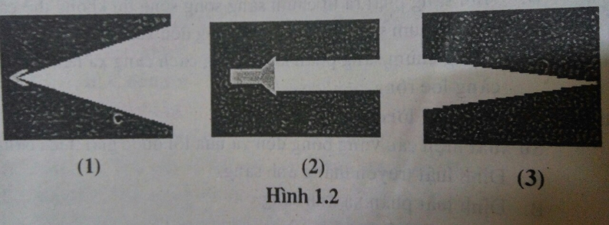

A. Chùm (1)       B. Chùm (2)

C. Chùm (3)       D. Cả A, B, C đều sai

**Câu 2: ( NB)** Tìm từ thích hợp trong khung hoàn chỉnh câu sau:

Đường truyền của ánh sáng được biểu diễn bằng…(1)… có …(2)… gọi là tia sáng.

a.Đường thẳng b. đường bắt kỳ

c. đường cong d. vecto

e. mũi tên f. hướng

A. (1)-a; (2)- f B. (1)-b; (2)- d

C. (1)-c; (2)- e D. (1)-e; (2)- f

**Câu 3: ( NB)** Có mấy loại chùm sáng

A. 1 B. 2 C.3 D.4

**Câu 4: (NB)** Chùm tia song song là chùm tia gồm:

A.Các tia sáng không giao nhau B. Các tia sáng gặp nhau ở vô cực

C. Các tia sáng hội tụ D. các tia phân kỳ

**Câu 5: (TH)** Chọn câu trả lời đúng

A. Chùm tia phân kỳ là chùm sáng phát ra từ nguồn điểm trong đó các tia giao nhau tại một điểm

B. Chùm tia hội tụ là chùm sáng mà trong đó các tia sáng không giao nhau

C. Đèn pin, mặt trời phát ra chùm tia song song

D. Chùm tia song song là chùm gồm các tia loe rộng ra.

**Câu 6 : (TH)** Ta không thể nhìn các vật đặt trong thùng tôn đóng kín do :

A. Các vật không phát ra ánh sáng

B. Ánh sáng từ vật không truyền đi

C. Vật không hắt ánh sáng vì thùng tôn che chắn

D. Khi đóng kín, các vật không sáng

**Câu 7: ( TH)** Năng lượng ánh sáng có thể chuyển hóa thành các dạng năng lượng nào?

A. Điện năng. B. Quang năng.

C. Nhiệt năng. D. Tất cả đáp án đều đúng

**Câu 8: ( VD)** Người ta quy ước vẽ chùm sáng như thế nào?

A. Quy ước vẽ chùm sáng bằng hai đoạn thẳng giới hạn chùm sáng.

B. Quy ước vẽ chùm sáng bằng hai mũi tên chỉ đường truyền của ánh sáng.

C. Quy ước vẽ chùm sáng bằng hai đoạn thẳng giới hạn chùm sáng, có mũi tên chỉ đường truyền của ánh sáng.

D. Quy ước vẽ chùm sáng bằng các đoạn thẳng có sự giới hạn.

**Câu 9: ( VD)** Chọn đáp án đúng nhất.

A. Vùng tối là vùng phía sau vật cản không nhận được ánh sáng từ nguồn sáng truyền tới.

B. Vùng tối do nguồn sáng rộng có ranh giới rõ ràng với vùng sáng.

C. Vùng tối do nguồn sáng hẹp có ranh giới rõ ràng với vùng sáng.

D. Cả A và C đều đúng

**Câu 10: ( VD)** Một học sinh đang đọc sách. Hình nào sau đây mô tả đúng đường đi của tia sáng?

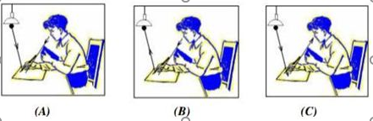

A. Hình A B. Hình B

C. Hình C D. Hình A và B

**II. TỰ LUẬN**

**Câu 1: (NB)** Trong hình dưới đây, năng lượng ánh sáng mặt trời đã chuyển hóa thành dạng năng lượng nào?  
  
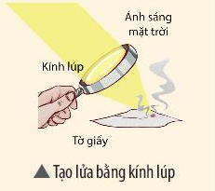

Trả lời: - Trong hình tạo lửa bằng kính lúp, năng lượng ánh sáng mặt trời (quang năng) đã chuyển hóa thành nhiệt năng đốt cháy tờ giấy.

**Câu 2: (NB)** Hãy vẽ các tia sáng phát ra từ bóng đèn pin để biểu diễn bóng tối của quả bóng trên màn chắn trong hình bên.

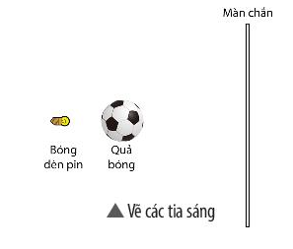  
  
Trả lời:

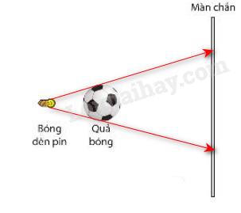

**Câu 3:(TH)** Giải thích vì sao đứng trước đèn có thể thấy bóng to và bóng nhỏ lúc đứng xa.

Trả lời: Nếu bạn đứng gần đó, nó sẽ chặn nhiều tia sáng và bóng sẽ lớn hơn. Nếu bạn đứng xa đèn, tia sáng sẽ ít nhìn thấy hơn và bóng sẽ nhỏ hơn.

**Câu 4: (VDC)** dùng quả bóng bay bịt kín miệng của chai thuỷ tinh. Đặt chai ra ngoài trời nắng trong 10 phút, Dự đoán sự thay đổi hình dạng của quả bóng bay,

giải thích.

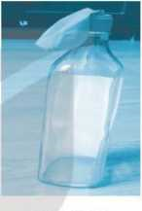

Trả lời: Bóng bay phình to ra.

Nguyên nhân là do năng lượng ánh sáng mặt trời đã chuyển thành nhiệt  
năng đốt nóng không khí trong chai, khí nóng lên nở ra tràn vào bóng bay  
làm bóng căng phình to ra.

**Câu 5: (VD)**Đặt một đèn bàn chiếu sáng vào tường.

a) Đưa bàn tay của em chắn chùm ánh sáng. Điều gì sẽ xảy ra khi em thay đổi khoảng cách giữa bàn tay và tường?

b) Thực hiện trò chơi tạo bóng trên tường theo những gợi ý trong hình bên và giải thích vì sao có thể tạo bóng trên tường như thế.

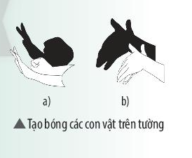

Trả lời: a) Bàn tay càng xa bức tường thì bóng đen càng lớn và ngược lại.

b) Khi đưa bàn tay của em chắn chùm sáng, trên bức tường xuất hiện bóng đen, vì phần này không nhận được ánh sáng từ bóng đèn chiếu tới.